HR如何吸引與招募各世代人才

鍾文雄

一零四資訊科技股份有限公司 副總經理暨人資長

社團法人中華人力資源管理協會理事長

隨著Y世代(西元1981~1995年出生)與Z世代(1995年以後出生)人才的投入職場，人資部門除了建構多元(Diversity)與包容(Inclusion)的友善職場環境，促使不同世代人才共融於企業文化以外，如何掌握不同世代的價值觀與求職的誘因，規劃精準、有效的人才招募策略，也是人資部門必須花心思探詢與構思的。

根據調查，到了西元2020年的職場就業人口，Y世代與Z世代人才的占比，將從現在的24%，增加到50%。因此如何吸引、留任與管理新世代人才，逐漸成為人資部門與直線主管的共同挑戰。

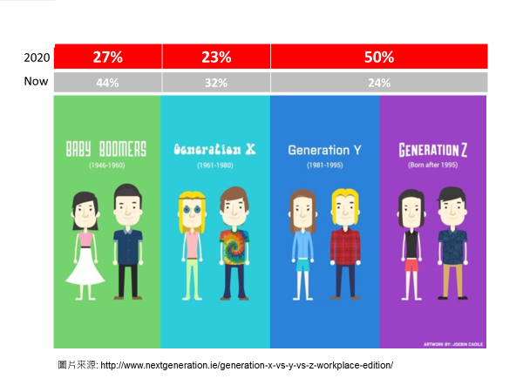

104人力銀行於2016年間，針對5,045位不同世代的人才進行職場氣候的調查，探詢不同世代的人才，在求職時的主要考量因素，得到三項發現如下:

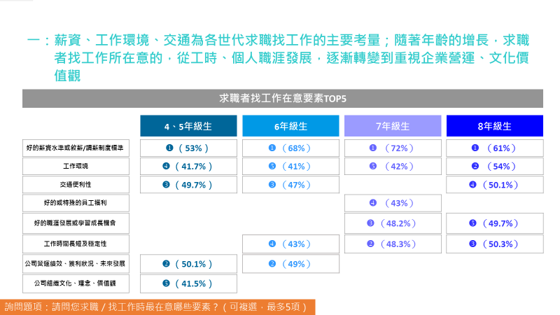

不論哪個世代，薪資、工作環境、交通便利性是求職者找工作時的主要考量。除了上述因素外，對7、8年級生來說，工時的長短與穩定性、好的職涯發展機會亦為這群求職者所重視的；與7、8年級生一樣，6年級生一樣很在乎工時，但個人職涯發展已不在前五名內，取而代之的是企業的營運績效、未來發展狀況；對4、5年級生來說，除企業的營運狀況外，也相當在意企業的文化價值觀。

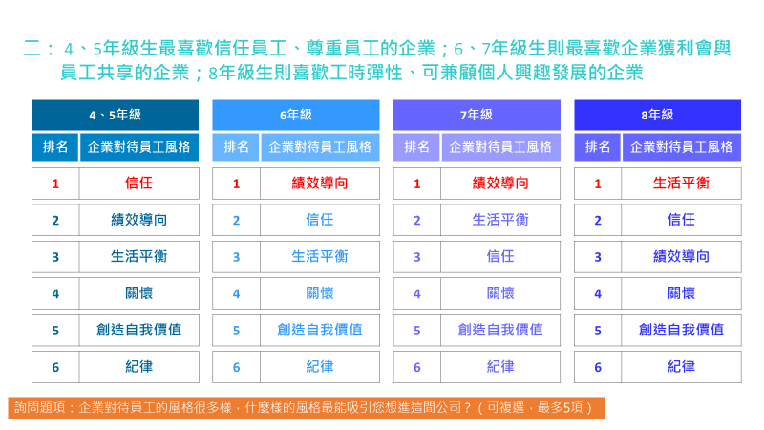

觀察各年級求職人員最喜愛的企業對待員工風格類型、與其所在意的內容發現：

(一)、4、5年級生：最喜歡信任員工、尊重員工、願意授權給員工的企業。

(二)、6、7年級生：最喜歡績效導向型的企業，像是：給予員工相對應的的薪

酬、佣金、與員工共享企業獲利。

(三)、8年級生：最喜歡工作與生活可達平衡的企業，像是：工時彈性、休假彈

性，工作之餘，員工可兼顧個人的興趣發展的企業。

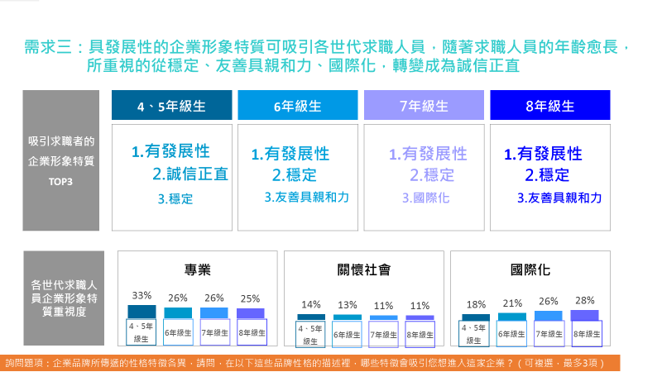

觀察吸引各世代求職者的TOP3企業形象特質發現，企業具發展性的形象特質可吸引各世代求職人員的目光，隨著求職人員的年齡愈長，吸引他們的企業形象特質從穩定、友善具親和力，轉變成為誠信正直。此外，觀察各世代求職者對所重視的企業形象特質發現，年齡愈長者對企業在專業、關懷社會的形象上愈是重視；而新世代的求職人員則愈重視國際化。

從這項調查報告的三項發現，人資部門可以因應不同世代人才的求職誘因，針對人才需求的世代，調整與強化公司在企業文化與價值觀、管理制度與措施、形塑企業雇主品牌，以及招募行銷的策略，用比較精準的資源投入及配置，找到企業所需的各世代人才。

資料來源:一零四資訊科技股份有限公司